Smart Learn
Title: SW Component < XXXXXXX >

 |  |  | History
Issue status  (Index) | Maturity/Date  (draft/invalid/valid)  (dd-mmm-yyyy) | Author Department | Check/Release Department | Description
1.0 | Valid 04-0ct-20 |  |  | Creation of the document

Table of Contents
1 PURPOSE 3
2 DEFINITIONS AND ABBREVIATIONS 3
3 REALIZATION CONSTRAINTS AND TARGETS 4
4 SW CONCEPTUAL DESIGN 5
5 SW COMPONENT INTERNAL BREAKDOWN 6
5.1 Functional Decomposition 6

5.2 Function <Type> <function name> (type par 1, .., type par n) .......................................................................... 7

5.3 Function <Type> <function name> (type par 1, .., type par n).......................................................................... 8

Purpose

Este documento constituye el Documento de Diseño de Software (SDD) para la plataforma web SmartLearn, desarrollada como proyecto académico de la materia de Ingeniería de Software en el Centro Universitario de Ciencias Exactas e Ingenierías (CUCEI) de la Universidad de Guadalajara.
El propósito de este SDD es describir el diseño interno detallado del sistema SmartLearn, cubriendo su arquitectura conceptual, la descomposición de sus componentes de software, la especificación de sus funciones principales y el comportamiento dinámico del sistema. Este documento sirve como puente entre la Especificación de Requerimientos de Software (SRS) ya elaborada y la fase de implementación, proporcionando al equipo de desarrollo una guía técnica precisa para la codificación del sistema.

El sistema SmartLearn es una aplicación web de micro-aprendizaje diseñada para universitarios, que centraliza recursos de estudio (PDFs, URLs) organizados en mazos temáticos, y permite la creación de flashcards con un motor de Repetición Espaciada basado en el algoritmo SM-2, con el objetivo de optimizar la retención de conocimiento a largo plazo.

Definitions and abbreviations

Definitions

Término | Definición
Mazo | Colección de flashcards agrupadas bajo una categoría temática creada por el usuario (ej. "Cálculo", "Inglés").
Flashcard | Tarjeta de estudio compuesta por una pregunta y una respuesta, usada en el modo de repaso.
Modo Estudio | Pantalla de repaso donde el sistema muestra flashcards ocultando la respuesta hasta que el usuario interactúa.
Algoritmo SM-2 | Algoritmo de Repetición Espaciada que calcula el intervalo de días antes del próximo repaso de una tarjeta según la dificultad calificada por el usuario.
Repetición Espaciada | Técnica de aprendizaje que programa repasos a intervalos crecientes para maximizar la retención a largo plazo.
Recurso | Enlace externo (URL) o archivo PDF que el usuario guarda dentro de un Mazo como material de estudio.

Abbreviations
Sigla | Significado
SDD | Software Design Document
SRS | Software Requirements Specification
API | Application Programming Interface
REST | Representational State Transfer
CRUD | Create, Read, Update, Delete
JWT | JSON Web Token
SPA | Single Page Application
SM-2 | SuperMemo 2 (algoritmo de repetición espaciada)
MVP | Minimum Viable Product
PERN | PostgreSQL, Express, React, Node.js
UML | Unified Modeling Language
ERD | Entity-Relationship Diagram

References
Document name | Documento | Referencia
1 | Análisis de Requerimientos v1.0 — 1er Milestone | Equipo 2, CUCEI 2026
2 | Software Requirements  Specification (SWA) v1.0.1 | Equipo 2, CUCEI 2026

Realization constraints and targets

El sistema SmartLearn debe cumplir las siguientes restricciones y metas durante su desarrollo:
Restricciones técnicas:
- El stack tecnológico está fijo: React.js en el frontend, Node.js + Express en el backend y PostgreSQL vía Supabase como base de datos.
- La comunicación entre cliente y servidor se realiza exclusivamente mediante HTTP/HTTPS con formato JSON.
- El almacenamiento de archivos está restringido a PDFs con un límite de 10 MB por recurso.
- El diseño del software sigue la metodología COMET y se modela con UML. Restricciones operativas:
- El despliegue se realizará en plataformas de capa gratuita: Vercel (frontend), Render (backend) y Supabase (base de datos).
- El costo total del proyecto es de $0, utilizando únicamente herramientas open source y créditos de prueba.
Metas a alcanzar (MVP):
- Implementar autenticación segura de usuarios con JWT.
- Permitir la creación y gestión de mazos, recursos y flashcards.
- Ejecutar el algoritmo SM-2 para calcular intervalos de repaso automáticamente.
- Mostrar el progreso del usuario mediante gráficas de actividad.
- Mantener la plataforma disponible 24/7 vía URL pública.

SW Conceptual design

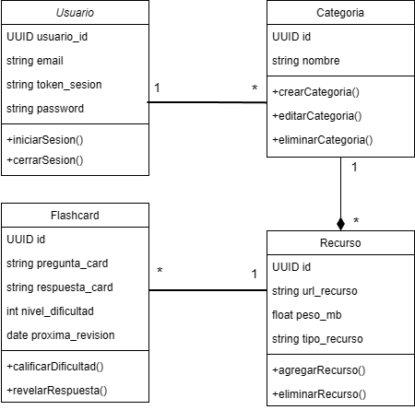
Figura 1.0

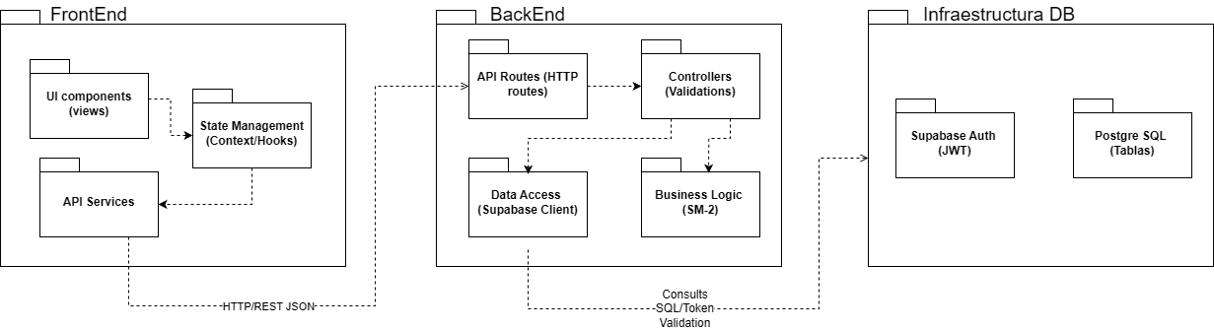

Figura 1.1

SW Component internal breakdown
Para el proyecto SmartLearn, los componentes de software no complejos están representados por módulos individuales (archivos .js o .jsx). Para los componentes complejos, la arquitectura se divide lógicamente en archivos de Rutas (Routes), Controladores (Controllers) y Lógica de Negocio (Services). El Frontend gestiona sus módulos dividiendo las Vistas (UI Components) de la gestión de estado y peticiones (Hooks/API Services).

Functional Decomposition
A continuación, se muestra el diagrama de Descomposición Funcional (Structure Chart) para el flujo principal de estudio, ilustrando cómo el controlador principal delega las responsabilidades a los servicios de autenticación, base de datos y al motor del algoritmo SM-2

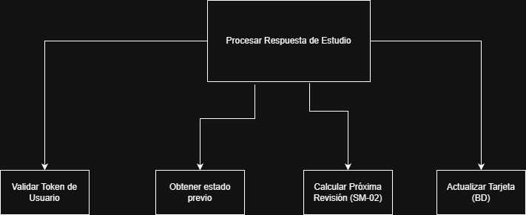

Figura 2.0

Detailed Software Design Document | P03-SDD_SecD13_Team_2_inacabado 1.2 | 1.5
Project: “Smart Learn” 24-Mar-26 |  | Page 6 / 9

Function Description and Dynamic Behavior

5.2 Function

Description | Calcula la próxima fecha de repaso de una flashcard aplicando el algoritmo SM-2.
Parameter 1 <input| output| inout> | Recibe la calidad de la respuesta (1 a 3) del valor ingresado por el usuario (valores int)
Parameter 2..n | Ve el número de repasos exitosos previos (desde la BD).
Return Value | Regresaría: nueva fecha de repaso, nuevas repeticiones de flashcards e historial de repasos exitosos
Precondition | El token JWT debe ser válido y la flashcard existir
Post condition | Se calculan los nuevos valores listos para el UPDATE en PostgreSQL
Error Conditions | HTTP 400 si la calidad está fuera de rango
Requirements | RF-08 y RF-07

Dynamic Behavior
State Chart + Flow Chart
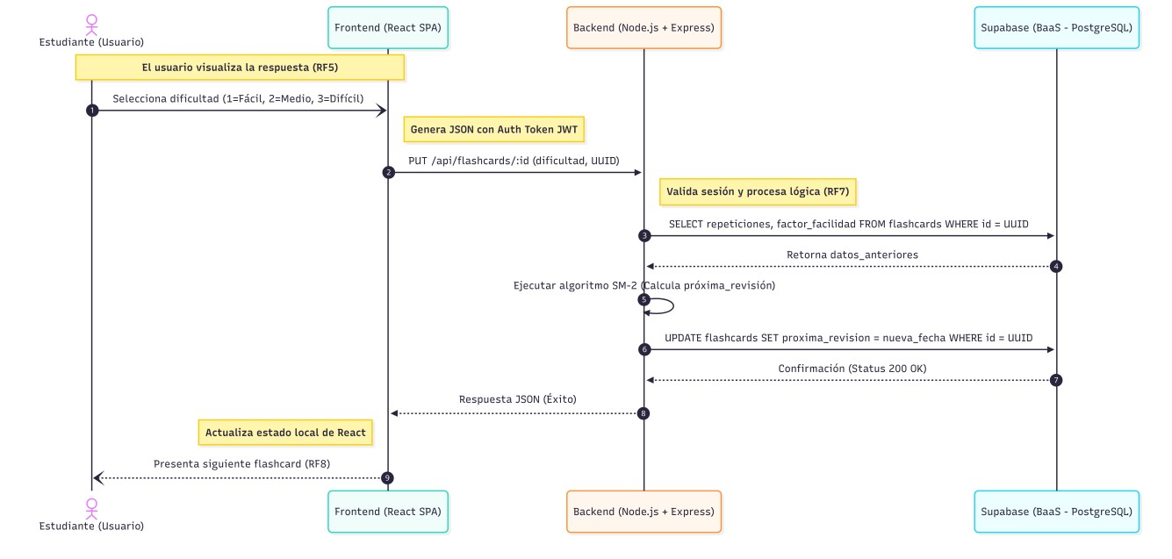
Figura 3.0

Function Function Object agregarRecurso
Description | Valida y sube un archivo PDF al Storage de Supabase
Parameter 1 <input| output| inout> | El archivo (file) debe validar que pese menos de 10MB y sea PDF
Parameter 2..n | Tendrá un Mazo de destino UUID
Return Value | JSON con HTTP 200 y la URL del archivo
Precondition | Usuario autenticado y mazo existente
Post condition | PDF guardado en el Storage Bucket y URL registrada en BD
Error Conditions | HTTP 413 si pesa más de 10MB, HTTP 415 si no es PDF
Requirements | RF-10

Dynamic Behavior
State Chart + Flow Chart

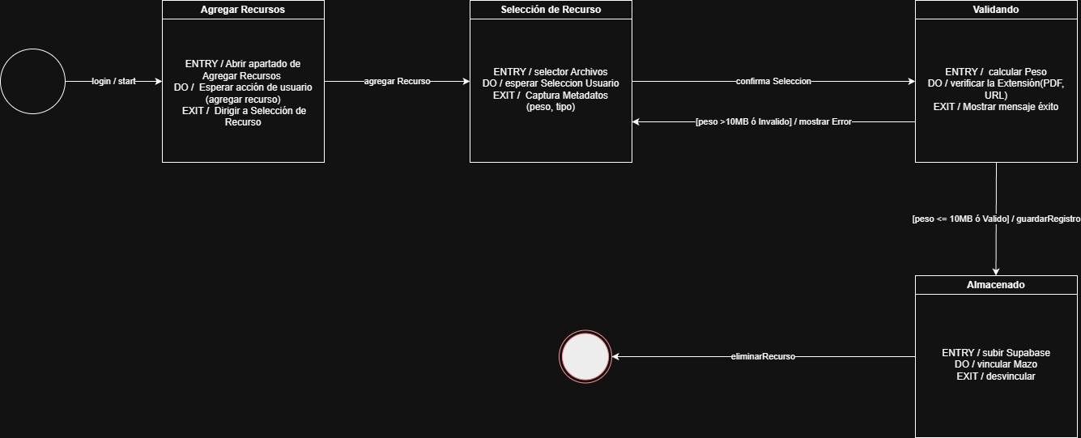
Figura 3.1

Function Function cicloVidaFlashcard
Description | Gestiona las transiciones de estado de una Flashcard (Nueva, En Aprendizaje, En Repaso) basándose en las interacciones del usuario y las calificaciones de dificultad
Parameter 1 <input| output| inout> | La flashcard contendrá el ID, el estado actual y el intervalo de repaso
Parameter 2..n | La acción del usuario podrá crear flashcard, iniciar estudio, calificar y eliminar flashcard
Return Value | El usuario debe estar en el apartado de creación de flashcards o en la vista de estudio activo
Precondition | Usuario autenticado y mazo existente
Post condition | El estado de la tarjeta se actualiza en memoria y se dispara el evento EXIT correspondiente
Error Conditions | Si la acción enviada no es válida para el estado actual, arroja un error de transición inválida.
Requirements | RF-05 y RD-07

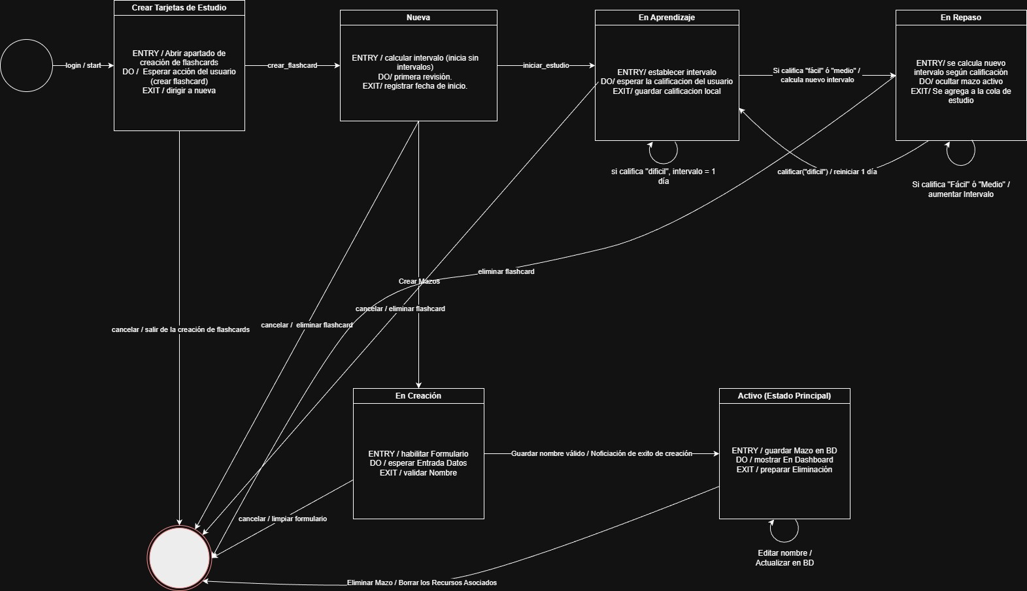
Figura 3.2

